ACTIVIDADES FIN DE SEMANA EN FAMILIA: MIS EMOCIONES

- Mi diccionario de las emociones: (Pk-K-1-2-3-4)
- Objetivo: El estudiante podrá hacer reconocimiento de las emociones, vocabulario emocional, consciencia emocional, expresión física y no verbal de las emociones.
- Materiales:
-Revistas u diarios
-Hojas de Block
-Tijera
-Pegamento

- Desarrollo:
La actividad consiste en recortar varias imágenes de personas expresando una emoción y los niños deben identificar la emoción y clasificar las imágenes.
Crearemos un librito de las emociones con las hojas en block, en el cual por cada página escribiremos bien grande la emoción que representaremos (alegría, tristeza, amor, miedo enfadado, asco etc.) cuando tengamos nuestras emociones incorporadas en nuestro libro aprovecharemos el momento para conversar entre padre e hijo sobre la emoción en concreto: ¿Cómo se manifiesta físicamente en nuestro cuerpo?, ¿Qué cosas nos producen esa emoción?,¿Qué pensamiento nos provoca?,¿ Que podemos hacer cuando nos sentimos así?
Ejemplo:
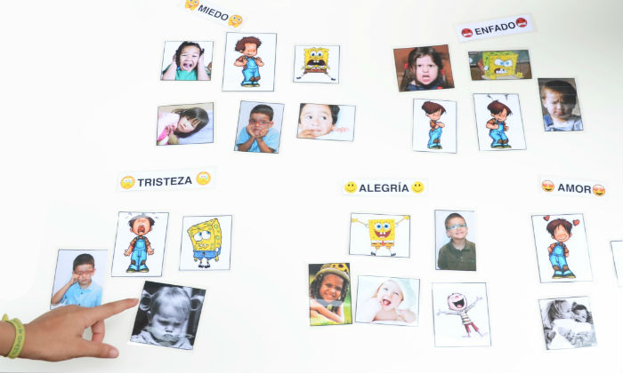
- Rescatando lo positivo de los momentos críticos vividos (2º Ciclo)

- Objetivo: Que los y las estudiantes desarrollen una actitud resiliente frente a las dificultades que le ha tocado vivir.

- Materiales: -Hojas-Lápices

- Desarrollo:

Se inicia la actividad comentando una situación a partir de una experiencia concreta durante el desastre en la que alguien, que estaba muy mal, se expresaba negativamente.

Ejemplo:

Paola es una estudiante que tenía dificultades en el colegio antes del desastre. Ahora con lo sucedido perdió, sus cuadernos y sus libros y no sabe qué
hacer ya que antes tenía problemas con dos asignaturas ‘’ ¿Y ahora… que voy hacer?, justamente no entendía nada en estos cursos y ahora ya no tengo mis cuadernos, de seguro pierdo el año.

El estudiante debe reflexionar y responder:
- ¿Cómo creen que se siente Paola? ¿Qué pensara?
- ¿Cómo te sentirías si tu estuvieras en su lugar?
- ¿Qué harías tú en esta situación?
- ¿Qué no deberías hacer?

Teniendo en cuenta las respuestas, entiende de que cuando hay dificultades o algo nos sale mal, podemos perder la motivación para seguir adelante y nos desanimamos y perdemos la confianza en que las cosas pueden mejorar.

Reflexionaremos sobre las experiencias personales, familiares, escolares y sociales que te hayan generado tristeza, desanimo o desmotivación, y harás una lista de estas situaciones. a su vez generan otra lista con los aprendizajes y aspectos positivos que se pueden rescatar de estas vivencias.

Ejemplo:
Situaciones | Aprendizajes

Luego de finalizar la lista es necesario que tengas presente siempre:

• Es necesario no dejarse vencer por el desánimo, la tristeza, el miedo o la duda que se presenta en situaciones difíciles. Aunque estos sentimientos son normales, en una situación de anormalidad salen a flote problemas que las personas teníamos antes de suceder el desastre.

• Aunque resulta difícil, podemos sacar aprendizajes de los problemas; estos pueden ayudarnos a orientar mejor nuestro desarrollo, siempre y cuando tengamos la capacidad de construir redes sociales de apoyo, entre pares o con las personas de nuestras comunidades.

• Requerimos confiar en que los problemas se pueden resolver, apelando a nuestra cultura, tradiciones, unidad y solidaridad en la familia, en el aula y en la comunidad.

CONVIVENCIA ESCOLAR

